总体集中趋势的估计
题型一 众数、中位数、平均数的计算
1．某次体检，8位同学的身高（单位：米）分别为1.68，1.71，1.73，1.63，1.81，1.74，1.66，1.78，则这组数据的中位数是______．
【答案】1.72
【难度】0.94
【知识点】计算几个数的中位数
【分析】将这6位同学的身高按照从低到高排列，根据中位数的定义求解.
【详解】将这6位同学的身高按照从低到高排列为：1.63，1.66，1.68，1.71，1.73，1.74，1.78，1.81，
这六个数的中位数是1.71与1.73的平均数，故这组数据的中位数是1.72.
故答案为：1.72.
2．已知$$8$$个数据分别是$$x_{1}=6$$，$$x_{2}=9$$，$$x_{3}=10$$，$$x_{4}=10$$，$$x_{5}=11$$，$$x_{6}=14$$，$$x_{7}=14$$，$$x_{8}=16$$．请确定：
(1)样本数据的平均数$$\overline{x}$$的值；
(2)该数据的众数．
【答案】(1)$$11.25$$
(2)$$10$$和$$14$$
【难度】0.94
【知识点】计算几个数的众数、计算几个数的平均数
【分析】（1）利用平均数公式可求得$$\overline{x}$$的值；
（2）利用众数的定义可求得样本数据的众数.
【详解】（1）解：由平均数公式可得$$\overline{x}=\frac{6+9+10+10+11+14+14+16}{8}=11.25$$.
（2）解：由众数的定义可知，样本数据的众数为$$10$$和$$14$$.
3．某学生5次考试的成绩（单位：分）分别为85，69，m，80，91，其中$$m>0$$.若该学生在这5次考试中成绩的中位数为80，则5次考试成绩的平均数可能为（ ）
A．76 B．80 C．81 D．85
【答案】ABC
【难度】0.94
【知识点】计算几个数的中位数、计算几个数的平均数
【分析】根据中位数、平均数等知识确定正确选项.
【详解】一共有$$5$$个分数，从小到大排列，第$$3$$个是中位数，依题意可知，中位数是$$80$$，
比$$80$$大的有$$85,91$$两个数，所以$$0<m≤80$$，
这$$5$$个分数的平均值为$$\frac{85+69+80+91+m}{5}=\frac{325+m}{5}=65+\frac{m}{5}$$，
由于$$0<\frac{m}{5}≤16$$，所以$$65<65+\frac{m}{5}≤81$$，
所以ABC选项符合题意.
故选：ABC
4．已知$$x$$是1，2，3，$$x$$，5，6，7这7个数据的中位数，且1，2，$$x^{2}$$，$$−y$$这四个数据的平均数为1，则$$y−\frac{1}{x}$$的最小值为______.
【答案】$$\frac{23}{3}$$##$$7\frac{2}{3}$$
【难度】0.85
【知识点】利用函数单调性求最值或值域、计算几个数的中位数、根据平均数求参数
【分析】根据x是1，2，3，x，5，6，7这七个数据的中位数，得到x的取值范围，根据1，2，x²，﹣y这四个数据的平均数为1，得到x，y之间的关系，把要求的代数式换元变化为一个自变量的形式，得到一个递增的代数式，把x的最小值代入得到结果．
【详解】∵x是1，2，3，x，5，6，7这七个数据的中位数，∴$$x∈[3,5]$$，
∵1，2，x²，﹣y这四个数据的平均数为1，
∴$$1+2+x^{2}−y=4$$，∴$$y=x^{2}−1$$
∵$$y−\frac{1}{x}=x^{2}−\frac{1}{x}−1$$中，在$$x∈[3,5]$$时，$$x^{2}$$递增，$$−\frac{1}{x}$$也是一个递增函数，
∴函数是一个增函数，
∴$$y−\frac{1}{x}$$的最小值为$$3^{2}−\frac{1}{3}−1=\frac{23}{3}$$，
故答案为：$$\frac{23}{3}$$.
5．已知甲､乙两组按从小到大顺序排列的数据：甲组：$$14,30,37,a,41,52,53,55,58,80$$；乙组：$$17,22,32,b,45,47,51,59$$.若甲组数据的第30百分位数和乙组数据的中位数相等，则$$a−b$$等于______.
【答案】8
【难度】0.65
【知识点】计算几个数的中位数、总体百分位数的估计
【分析】根据百分位数和中位数的定义即可列出式子计算求解.
【详解】因为$$10×30\%=3$$，甲组数据的第30百分位数为第三个数和第四个数的平均数，
乙组数据的中位数为第四个和第五个数的平均数，
根据题意可得$$\frac{37+a}{2}=\frac{b+45}{2}$$，解得$$a−b=8$$．
故答案为：8.
6．已知一组数据丢失了其中一个大于3的数据，剩下的六个数据分别是3，3，5，3，6，11，若这组数据的平均数与众数的和是中位数的2倍，则丢失的数据可能是（ ）
A．4 B．12 C．18 D．20
【答案】AC
【难度】0.85
【知识点】计算几个数的众数、计算几个数的中位数、根据平均数求参数
【分析】设丢失的数据为$$x$$，即可求出平均数与众数，再对$$x$$分$$3<x<5$$和$$x≥5$$两种情况讨论，得到中位数，即可得到方程，解得即可；
【详解】解：设丢失的数据为$$x$$，则这七个数据的平均数为$$\frac{31+x}{7}$$，众数是3，
若$$3<x<5$$，则中位数为$$x$$，此时$$\frac{31+x}{7}+3=2x$$，解得$$x=4$$；
若$$x≥5$$，则中位数为5，此时$$\frac{31+x}{7}+3=2×5$$，解得$$x=18$$.
综上所述，丢失的数据可能是4，18.
故选：AC.
7．在一次英语听力测试中，甲组5名学生的成绩（单位：分）如下：9，12，$$1x$$，24，27，乙组5名学生的成绩如下：9，15，$$1y$$，18，24，其中x，y为两个不清楚的数据．若甲组数据的中位数为15，乙组数据的平均数为16.8，则x，y的值分别为（ ）
A．2，5 B．5，5 C．5，8 D．8，8
【答案】C
【难度】0.94
【知识点】计算几个数的中位数、根据平均数求参数
【分析】根据中位数、平均数的定义及求法，结合甲乙组学生成绩数据求参数值即可.
【详解】因为甲组数据的中位数为15，易知$$x=5$$．
因为乙组数据的平均数为16.8，
所以$$\frac{9+15+18+10+y+24}{5}=16.8$$，解得$$y=8$$．
故选：C
题型二 众数、中位数、平均数的比较
8．某鞋店试销一种新款女鞋，销售情况如表:
码号 | 34 | 35 | 36 | 37 | 38 | 39 | 40 | 41
数量/双 | 2 | 5 | 9 | 16 | 9 | 5 | 3 | 2
如果你是鞋店经理，最关心的是哪种码号的鞋销量最大，那么下列统计量中对你来说最重要的是（ ）
A．平均数 B．众数 C．中位数 D．极差
【答案】B
【难度】0.94
【知识点】用众数的代表意义解决实际问题、用中位数的代表意义解决实际问题、众数、平均数、中位数的比较
【分析】根据众数、平均数、中位数、方差的意义进行选择.
【详解】鞋店经理最关心的是哪种码号的鞋销量最大，由表可知，码号为37的鞋销量最大，共销售了16双，37是这组数据的众数.
9．从甲、乙、丙三个厂家生产的同一种产品中抽取8件产品，对其使用寿命(单位：年)进行追踪调查的结果如下：
甲：3，4，5，6，8，8，8，10；
乙：4，6，6，6，8，9，12，13；
丙：3，3，4，7，9，10，11，12.
三个厂家广告中都称该产品的使用寿命是8年，请根据结果判断厂家在广告中分别运用了平均数、众数、中位数中的哪一种集中趋势的特征数．
甲：________；乙：________；丙：________.
【答案】 众数 平均数 中位数
【难度】0.94
【知识点】众数、平均数、中位数的比较
【解析】根据甲、乙、丙三组数据即可得出结果.
【详解】甲厂数据的众数是8，乙厂数据的平均数是8，丙厂数据的中位数是8.
故答案为：众数；平均数；中位数
10．某企业有1000名职工，现按照总体的10%抽取样本，通过分层抽样得到如下年收入表：
年收入（元） | 50万 | 15万 | 8万 | 4万 | 3万 | 1.2万
人数 | 1 | 6 | 15 | 55 | 20 | 3
某次工资上调中，只提高了最低收入，即从年收入1.2万元提高到2万元，其他职工的收入不变，则下列关于本企业职工年收入的说法中正确的是 （ ）
A．平均数和众数都提高了 B．平均数和中位数都提高了
C．平均数不变，中位数提高了 D．中位数和众数不变，平均数提高了
【答案】D
【难度】0.94
【知识点】计算几个数的众数、计算几个数的中位数、计算几个数的平均数
【分析】首先说明平均数提高了，再说明中位数和众数没有改变.
【详解】解：由于提高了最低收入，即从年收入1.2万元提高到2万元，其他职工的收入不变，所以平均数提高了.
提高最低收入后，有1人年收入50万，6个人年收入15万，15个人年收入8万，55个人年收入4万，20个人年收入3万，3个人年收入2万，所以众数还是4万，中位数还是4万，众数和中位数没有变化.
故选：D
11．某校举行演讲比赛，邀请7位评委分别给选手打分，得到7个原始评分．在评定选手成绩时，从这7个原始评分中去掉1个最高分、1个最低分，得到5个有效评分．这5个有效评分与7个原始评分相比，数字特征保持不变的是（ ）
A．众数 B．标准差 C．平均数 D．中位数
【答案】D
【难度】0.94
【知识点】计算几个数的众数、计算几个数的中位数、计算几个数的平均数
【分析】根据评分的规则容易判断选项.
【详解】7个数去掉一个最高分，去掉一个最低分，显然中位数是不变的；
故选：D.
12．气象意义上从春季进入夏季的标志为：“连续5天日平均温度不低于22℃”．现有甲、乙、丙三地连续5天日平均温度的记录数据（数据都是正整数，单位℃）满足以下条件：
甲地：5个数据的中位数是24，众数是22；
乙地：5个数据的中位数是27，平均数是24；
丙地：5个数据有1个是32，平均数是26，方差是10.2．
则下列说法正确的是（ ）
A．进入夏季的地区有2个 B．丙地区肯定进入了夏季
C．乙地区肯定还未进入夏季 D．不能肯定甲地区进入了夏季
【答案】ABC
【难度】0.85
【知识点】众数、平均数、中位数的比较
【分析】根据中位数、平均数，方差判断三地数据中最低的温度是否低于22℃，即可得．
【详解】甲地：设甲地的其他两个数据分别为$$e$$，$$f$$，且$$e<f$$，将5个数据由小到大排列得22，22，24，$$e$$，$$f$$，其中$$24<e<f$$，满足进入夏季的标志；
乙地：设乙地其他四个数据分别为$$a$$，$$b$$，$$c$$，$$d$$，且$$a<b≤27≤c≤d$$，将5个数据由小到大排列得$$a$$，$$b$$，27，$$c$$，$$d$$，则$$27+c+d≥81$$，而$$a+b+27+c+d=120$$，故$$a+b≤39$$，其中必有一个小于22，故不满足进入夏季的标志；
丙地：设5个数据分别为$$p$$，$$q$$，$$r$$，$$s$$，32，且$$p,q,r,s∈Z$$，由方差公式可知$${\left(p−26\right)}^{2}+{\left(q−26\right)}^{2}+{\left(r−26\right)}^{2}+{\left(s−26\right)}^{2}+{\left(32−26\right)}^{2}=10.2×5=51$$，则$${\left(p−26\right)}^{2}+{\left(q−26\right)}^{2}+{\left(r−26\right)}^{2}+$$
$${\left(s−26\right)}^{2}=15$$，易知$$p$$，$$q$$，$$r$$，$$s$$均大于22，满足进入夏季的标志综上，ABC正确，
故选：ABC．
13．有一组样本数据：5，6，6，6，7，7，8，8，9，9.则关于该组数据的下列数字特征中，数值最大的为（ ）
A．平均数 B．第50百分位数 C．极差 D．众数
【答案】A
【难度】0.85
【知识点】计算几个数的众数、计算几个数的平均数、总体百分位数的估计
【分析】分别求出平均数、第50百分位数、极差、众数，即可得到答案
【详解】平均数为$$\frac{5+3×6+2×7+2×8+2×9}{10}=7.1$$；
$$10×0.5=5$$，则第50百分位数为$$\frac{7+7}{2}=7$$；
极差为$$9−5=4$$；
众数为$$6$$
故平均数最大
故选：A.
14．某同学10次数学检测成绩统计如下：95，97，94，93，95，97，97，96，94，93，设这组数的平均数为$$a$$，中位数为$$b$$，众数为$$c$$，则$$a$$，$$b$$，$$c$$的大小为___________（用“>”符号连接）
【答案】$$c>a>b$$
【难度】0.85
【知识点】计算几个数的众数、计算几个数的中位数、计算几个数的平均数
【分析】将数据从小到达的顺序排列，从而求出平均数、中位数、众数，即可比较出它们的大小．
【详解】将数据从小到达的顺序排列，则为$$93,93,94,94,95,95,96,97,97,97$$，
所以平均数为$$a=\frac{93+93+94+94+95+95+96+97+97+97}{10}=\frac{951}{10}=95.1$$，
中位数为$$b=\frac{95+95}{2}=95$$，众数为$$c=97$$，
所以$$c>a>b$$，
故答案为：$$c>a>b$$.
15．经团委统计，某校申请“志愿服务之星”的10名同学在本学期的志愿服务时长（单位：小时）分别为26、25、23、24、29、25、32、25、24、23，记这一组数据的平均数为$$a$$，上四分位数为$$b$$，众数为$$c$$，则（ ）
A．$$c<a<b$$ B．$$b<c<a$$ C．$$c=b<a$$ D．$$c<b<a$$
【答案】A
【难度】0.94
【知识点】计算几个数的众数、计算几个数的中位数、计算几个数的平均数
【分析】直接算出中位数，平均数，众数即可.
【详解】将10个数据由小到大排列：23，23，24，24，25，25，25，26，29，32，则平均数$$a=\left(23+23+24+24+25+25+25+26+29+32\right)÷10=25.6$$；
上四分位数为第75百分位数，
因为$$10×75\%=7.5$$，故上四分位数为第8个数，$$b=26$$；
25出现3次，最多，众数$$c=25$$．
所以$$c<a<b$$，
故选：A
题型三 由频率分布直方图求众数、中位数、平均数
16．某班全体学生参加物理测试成绩(单位:分)的频率分布直方图如图所示，则估计该班物理测试成绩的众数、中位数、平均数分别是（ ）分
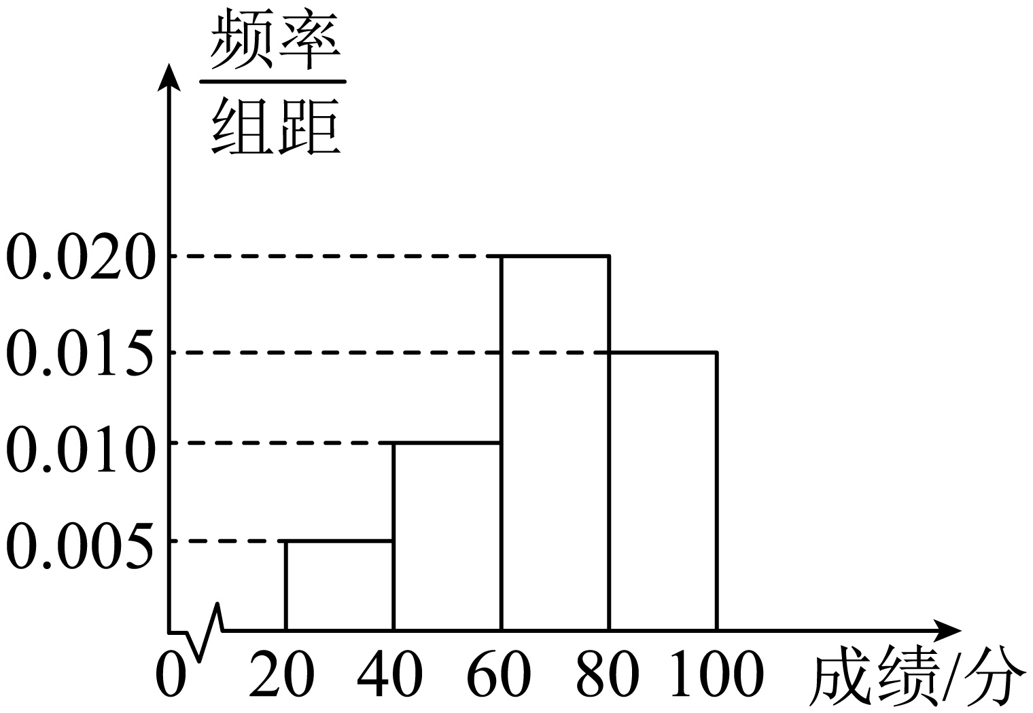
A．70，70，70 B．70，70，68 C．70，68，70 D．68，70，70
【答案】B
【难度】0.65
【知识点】计算几个数的众数、由频率分布直方图估计中位数、由频率分布直方图估计平均数
【分析】计算众数为70，判断出中位数位于$$\left[60,80\right]$$，设中位数为x，得到关于$$x$$的方程$$(0.005+0.010)×20+(x−60)×20=0.5$$，解出$$x$$的值，最后计算平均数即可.
【详解】解：由题意知众数为$$\frac{60+80}{2}=70$$
因为$$0.005×20+0.010×20=0.3<0.5$$，
$$(0.005+0.010+0.020)×20=0.7>0.5$$，
所以中位数位于$$\left[60,80\right]$$，
设中位数为x，则$$(0.005+0.010)×20+(x−60)×20=0.5$$，
解得$$x=70$$，
平均数为$$30×0.01+50×0.2+70×0.4+90×0.3=68$$.
故选：B.
17．某校举办了迎新年知识竞赛，随机选取了100人的成绩整理后画出的频率分布直方图如下，则根据此频率分布直方图，下列结论不正确的是（ ）
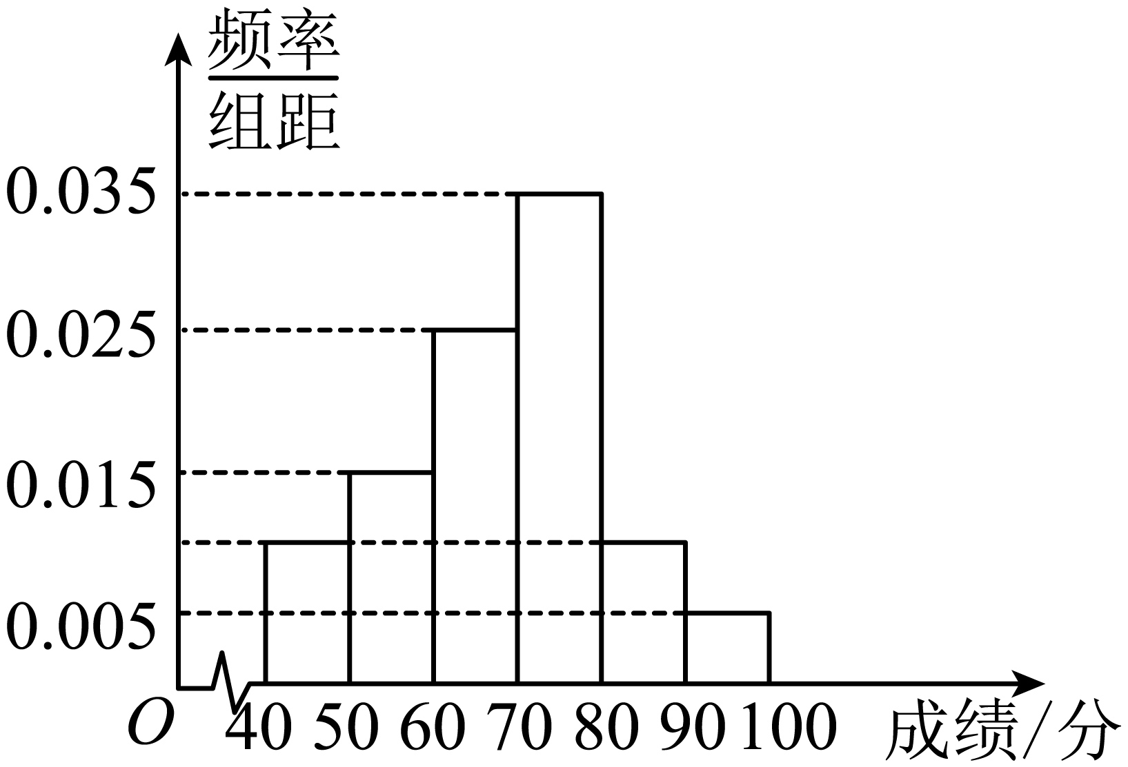
A．该校约有一半学生成绩高于70分 B．该校不及格人数比例估计为25%
C．估计该校学生成绩的中位数为70分 D．估计该校学生的平均成绩超过了70分
【答案】D
【难度】0.65
【知识点】由频率分布直方图计算频率、频数、样本容量、总体容量、由频率分布直方图估计中位数、由频率分布直方图估计平均数
【分析】由频率分布直方图求得分数在$$[40,50)$$和$$[80,90）$$的频率，然后确定分数高于70分的频率，低于60分的频率，从而可判断ABC，由频率分布直方图计算均值判断D．
【详解】由频率分布直方图知分数在$$[40,50)$$和$$[80,90）$$的频率为$$(1−0.15−0.25−0.35−0.05)×\frac{1}{2}=0.1$$,
因此成绩高于70分的频率为$$0.35+0.1+0.05=0.5$$，A正确；
不及格人数即分数低于60分的频率为$$0.1+0.15=0.25$$，B正确；
由选项A的计算知C正确；
平均成绩为$$45×0.1+55×0.15+65×0.25+75×0.35+85×0.1+95×0.05=68.5$$，D错误，
故选：D．
18．在某市高三年级举行的一次模拟考试中，某学科共有20000人参加考试．为了了解本次考试学生成绩情况，从中抽取了部分学生的成绩（成绩均为正整数，满分为100分）作为样本进行统计，样本容量为n．按照$$[50,60),[60,70),[70,80),[80,90),[90,100]$$的分组作出频率分布直方图如图所示．其中，成绩落在区间$$[50,60)$$内的人数为16．则下列结论正确的是（ ）
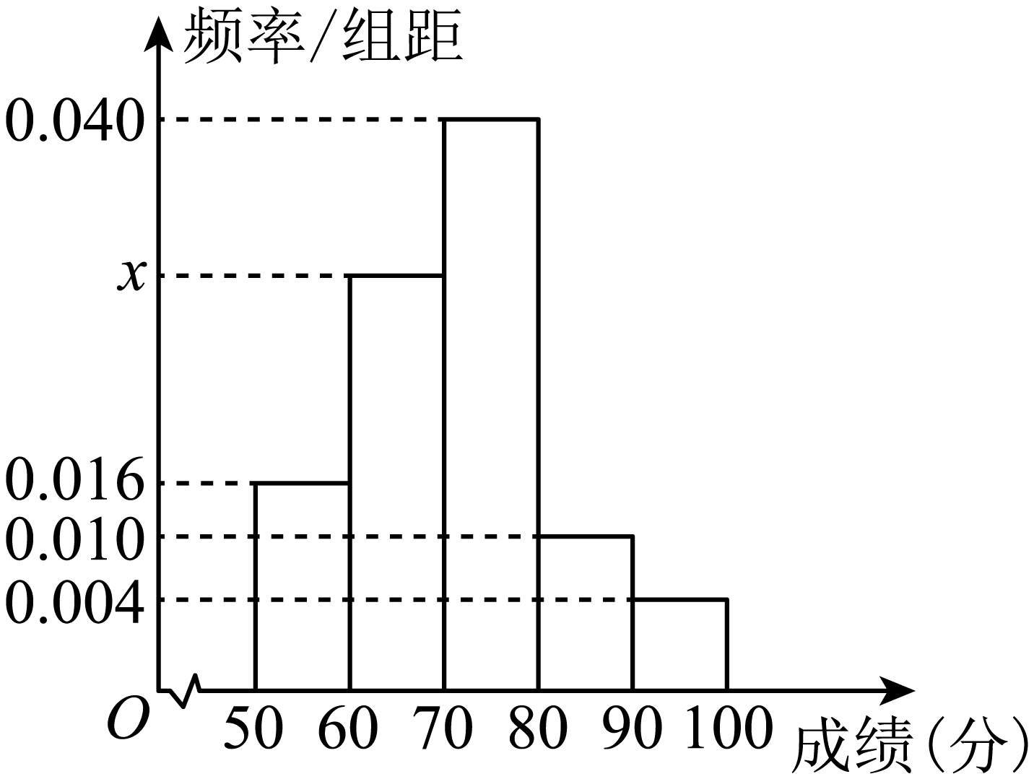
A．样本容量$$n=100$$
B．图中$$x=0.030$$
C．估计该市全体学生成绩的平均分为70.6分
D．该市要对成绩由高到低前20%的学生授予“优秀学生”称号，则成绩为78分的学生肯定能得到此称号
【答案】ABC
【难度】0.65
【知识点】由频率分布直方图计算频率、频数、样本容量、总体容量、频率分布直方图的实际应用、由频率分布直方图估计平均数
【分析】由频率分布直方图区间$$\left[50,60\right)$$的概率确定样本总容量，由频率和为1求$$x$$，根据频率分布直方图估计均值，确定78分前所占比例从而判断各选项．
【详解】解：对于A：因为成绩落在区间$$\left[50,60\right)$$内的人数为16，所以样本容量$$n=\frac{16}{0.016×10}=100$$，故A正确；
对于B：因为$$(0.016+x+0.040+0.010+0.004)×10=1$$，解得$$x=0.030$$，故B正确；
对于C：学生成绩平均分为：$$0.016×10×55+0.030×10×65+0.040×10×75+0.010×10×85+0.004×10×95=70.6$$，故C正确；
对于D：因为$$10×(0.004+0.010)+(80−78)×0.040=0.22>0.2$$，即按照成绩由高到低前20%的学生中不含78分的学生，所以成绩为78分的学生不能得到此称号，故D不正确．
故选：ABC．
19．居家学习期间，某学校发起了“畅读经典，欢度新年”活动，根据统计数据可知，该校共有1200名学生，所有学生每天读书时间均在20分钟到100分钟之间，他们的日阅读时间频率分布直方图如图所示．则下列结论正确的是（ ）
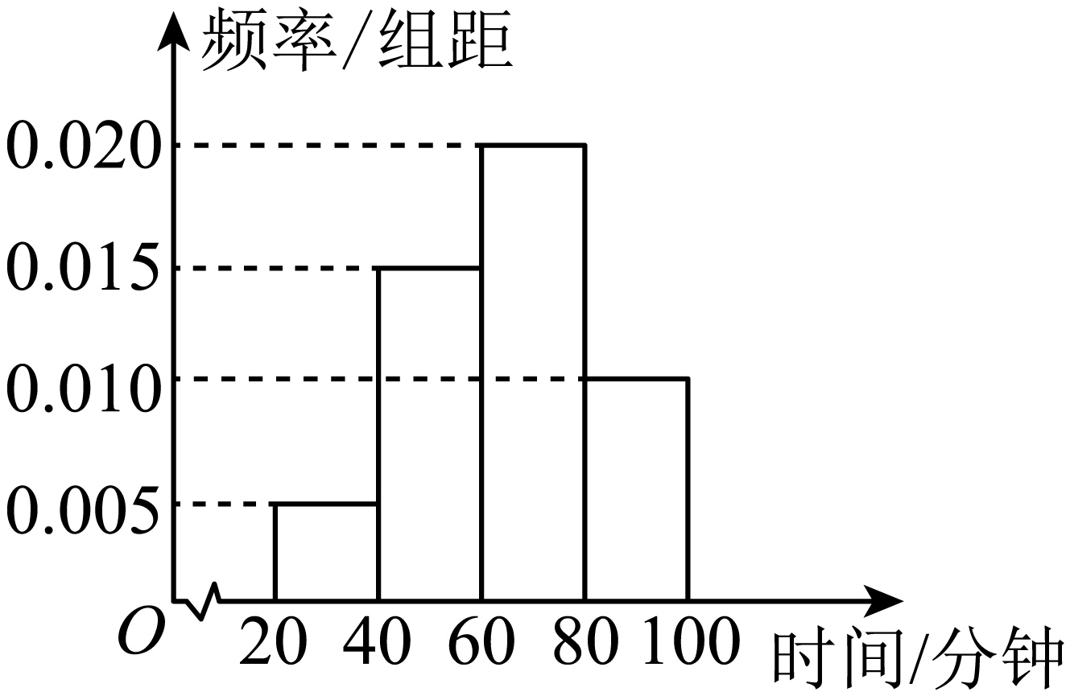
A．该校学生日阅读时间的众数约为70
B．该校学生日阅读时间不低于60分钟的人数约为360
C．该校学生日阅读时间的第50百分位数约为65
D．该校学生日阅读时间的平均数约为64
【答案】ACD
【难度】0.85
【知识点】由频率分布直方图计算频率、频数、样本容量、总体容量、由频率分布直方图估计中位数、由频率分布直方图估计平均数
【分析】结合频率分布直方图，逐一计算判断即可.
【详解】对于A，由图可知众数约为$$\frac{60+80}{2}\text{=}70$$，故A正确；
对于B，阅读时间不低于60分钟的人数约为(0.02+0.01）×20×1200=720，故B错误；
对于C， [20，60)的频率为（0.005+0.015)×20=0.4， [60，80)的频率为0.02×20=0.4，
∴第50百分位数为$$60+\frac{0.5−0.4}{0.4}×20=65$$ ，故C正确；
对于D，平均值为30×0.005×20+50×0.015×20＋70×0.02×20+90×0.01×20=64，故D正确；
故选：ACD
20．某公司为了解用户对其产品的满意度,从使用该产品的用户中随机调查了100个用户,根据用户对产品的满意度评分,得到如图所示的用户满意度评分的频率分布直方图.若用户满意度评分的中位数、众数、平均数分别为a,b,c,则（ ）
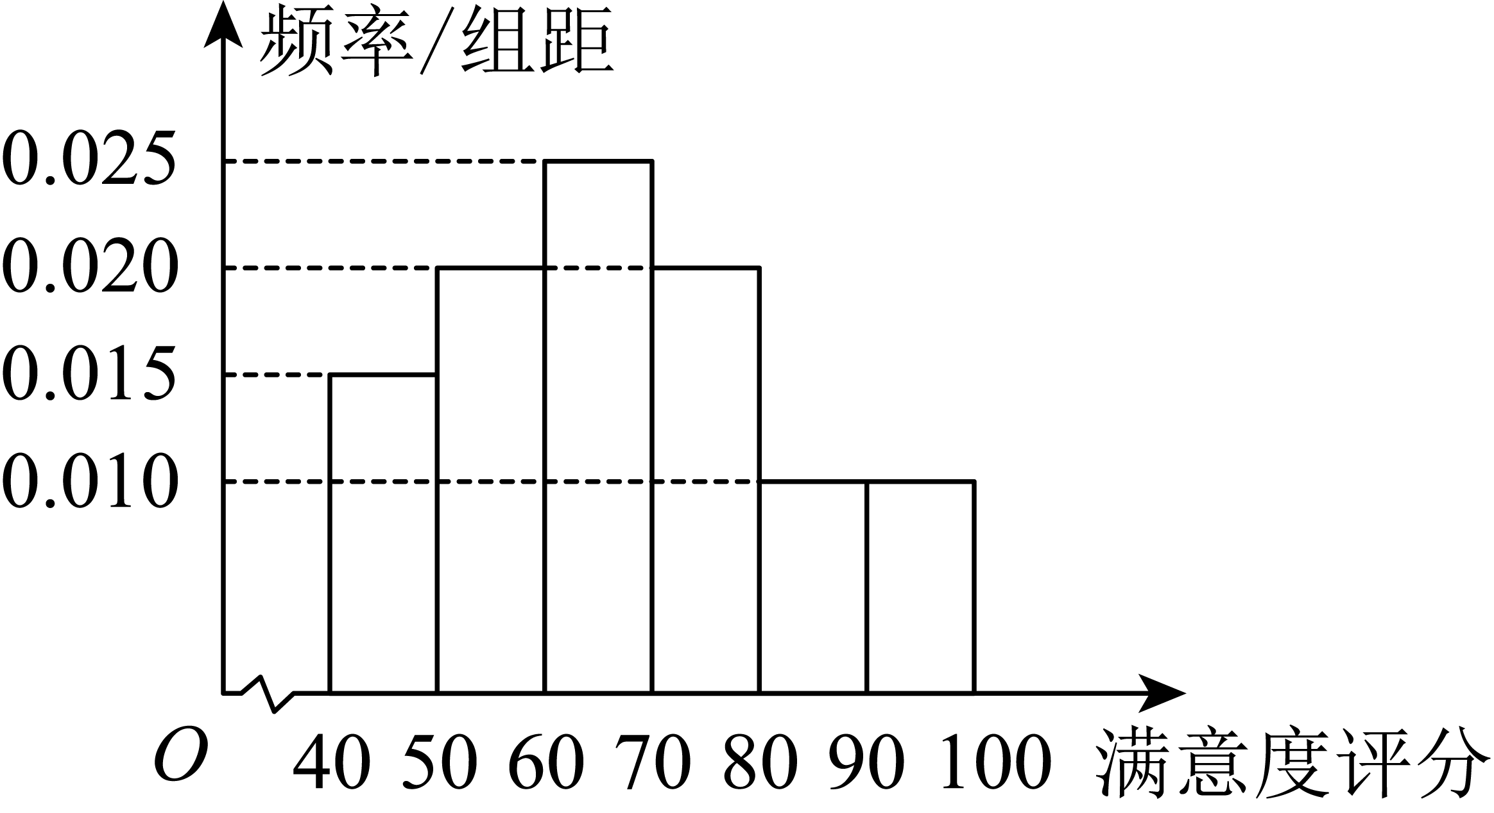
A．$$a<b<c$$ B．$$b<a<c$$ C．$$a<c<b$$ D．$$\text{b<c<a}$$
【答案】B
【难度】0.85
【知识点】由频率分布直方图估计中位数、由频率分布直方图估计平均数、众数、平均数、中位数的比较、根据频率分布直方图计算众数
【分析】根据众数,平均数,中位数的概念和公式,带入数字,求出后比较大小即可.
【详解】解:由频率分布直方图可知众数为65,即$$b=65$$,
由表可知,组距为10,
所以平均数为:$$45×0.15+55×0.2+65×0.25+75×0.2+85×0.1+95×0.1=67$$,
故$$c=67$$,记中位数为$$x$$,
则有:$$10×0.015+10×0.02+\left(x−60\right)×0.025=0.5$$,
解得:$$x=66$$,即$$a=66$$,
所以$$b<a<c$$.
故选：B.
21．病毒研究所检测甲乙两组实验小白鼠的某医学指标值，得到样本数据的频率分布直方图（如图所示），则下列结论正确的是（ ）
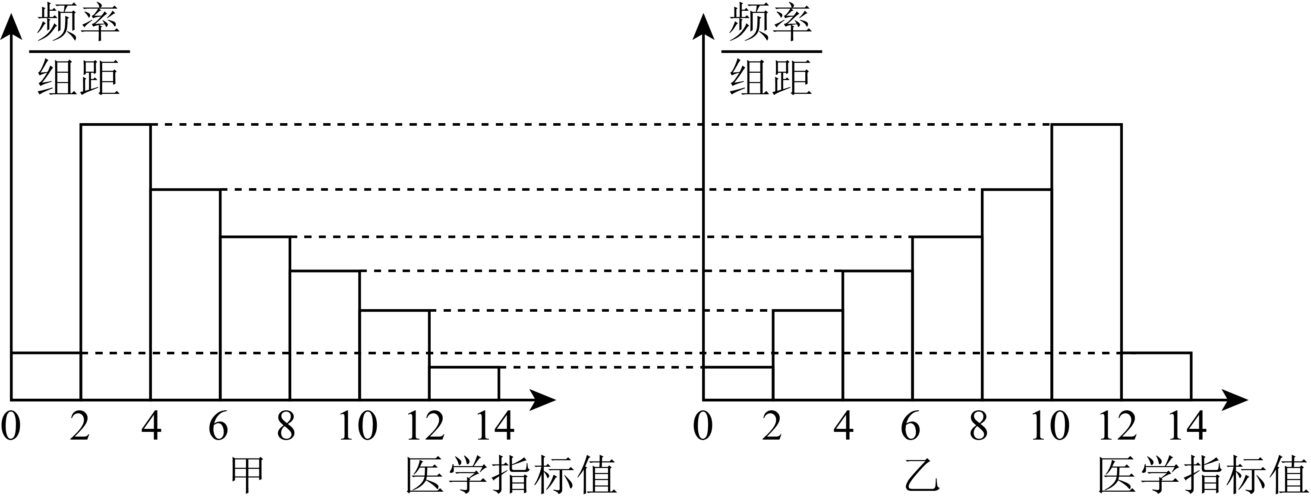
A．甲组数据中位数大于乙组数据中位数
B．甲组数据平均数小于乙组数据平均数
C．甲组数据平均数大于甲组数据中位数
D．乙组数据平均数小于乙组数据中位数
【答案】BCD
【难度】0.85
【知识点】频率分布直方图的实际应用、由频率分布直方图估计中位数、由频率分布直方图估计平均数、众数、平均数、中位数的比较
【分析】根据直方图的形态可得甲组的平均数大于中位数，且都小于7，乙组的平均数小于中位数，且都大于7，进而可得.
【详解】根据甲组的样本数据的频率分布直方图可知为单峰的，直方图在右边“拖尾”，所以甲组的平均数大于中位数，且都小于7，
同理可得乙组的平均数小于中位数，且都大于7，
故甲组数据中位数小于乙组数据中位数，故A错误；
甲组数据平均数小于乙组数据平均数，故B正确；
甲组数据平均数大于甲组数据中位数，故C正确；
乙组数据平均数小于乙组数据中位数，故D正确.
故选：BCD.
题型四 众数、中位数、平均数在其他统计图中的应用
22．甲、乙两位同学本学期前8周的各周课外阅读时长的条形统计图如图所示，
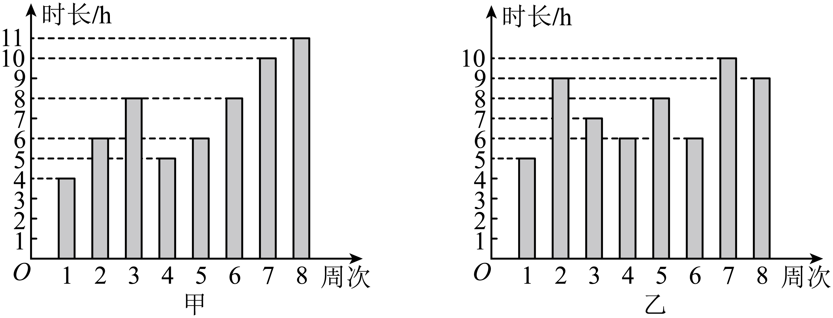
则下列结论正确的是（ ）
A．甲同学周课外阅读时长的样本众数为8
B．甲同学周课外阅读时长的样本中位数为5.5
C．乙同学周课外阅读时长的样本平均数是7.5
D．乙同学周课外阅读时长大于8的概率的估计值大于0.4
【答案】C
【难度】0.85
【知识点】计算几个数的众数、计算几个数的中位数、计算几个数的平均数
【分析】结合条形图计算众数、中位数、平均数与选项判断.
【详解】由图可得甲同学周课外阅读时长：4,5,6,6,8,8,10,11（从小到大排序），
甲同学周课外阅读时长的样本众数是6和8，中位数为$$\frac{6+8}{2}=7$$，选项A，B不正确：
对于C选项，乙同学课外体育运动时长的样本平均数为：$$\frac{5+9+7+6+8+6+10+9}{8}=7.5$$，选项C正确；
对于D选项，乙同学周课外阅读时长大于8的概率的估计值$$\frac{3}{8}=0.375<0.4$$，选项D不正确．
故选：C．
23．某社区通过公益讲座以普及社区居民的垃圾分类知识；为了解讲座效果，随机抽取10位社区居民，让他们在讲座前和讲座后各回答一份垃圾分类知识问卷．这10位社区居民在讲座前和讲座后问卷答题的正确率如下：
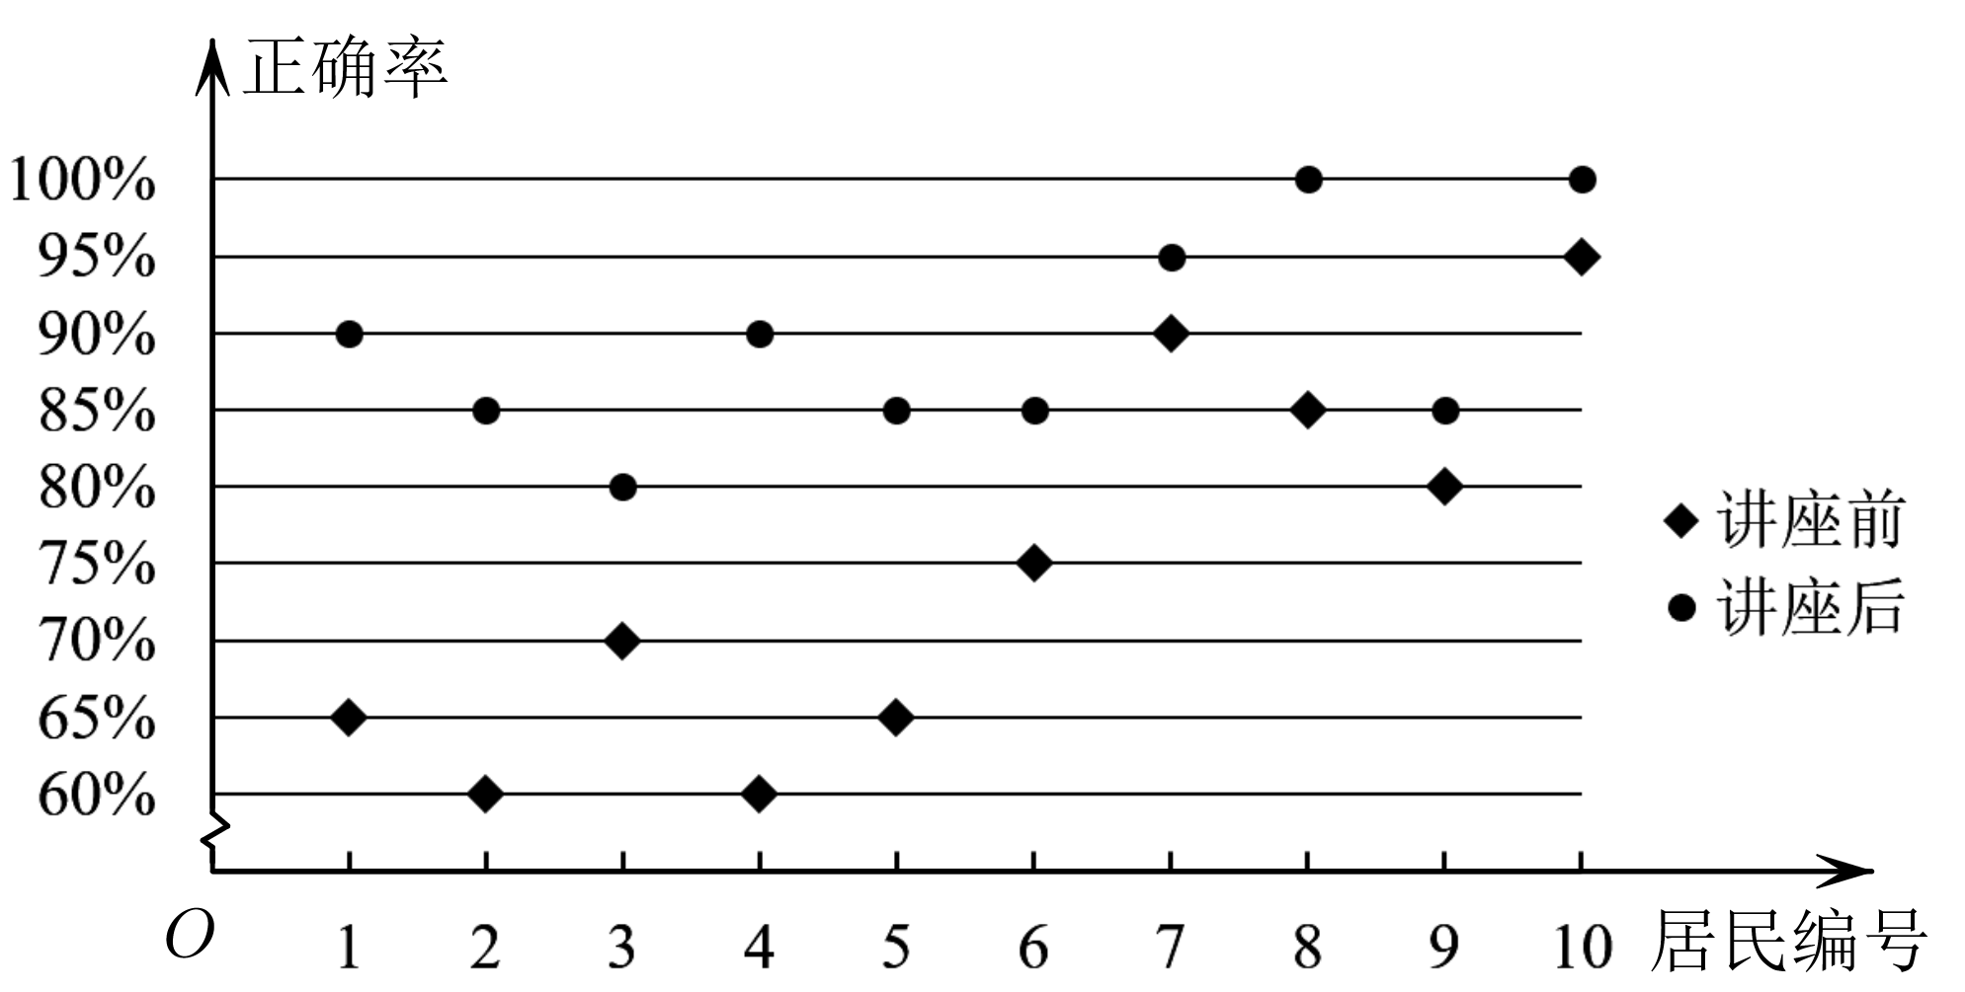
则下列说法错误的是（ ）
A．讲座后问卷答题的正确率的中位数为87.5%
B．讲座后问卷答题的正确率的众数为85%
C．讲座后问卷答题的正确率的第75百分位数为95%
D．讲座前问卷答题的正确率的标准差小于讲座后问卷答题的正确率的标准差
【答案】D
【难度】0.85
【知识点】计算几个数的众数、计算几个数的中位数、总体百分位数的估计
【分析】根据图表中的数据信息，集合中位数、众数、百分位数，以及数据的波动性，逐项判定，即可求解.
【详解】根据这10位社区居民在讲座前和讲座后问卷答题的图表，可得：
讲座后问卷答题的正确率的中位数为$$\frac{90\%+85\%}{2}=87.5\%$$，A正确．
讲座后问卷答题的正确率的众数为85%，B正确．
讲座后问卷答题的正确率的第75百分位数为95%，C正确．
讲座前问卷答题正确率的数据波动大于讲座后问卷答题正确率的数据波动，故讲座前的标准差也应该大于讲座后的标准差，D错误．
故选：D.
24．某高中为了解学生课外知识的积累情况，随机抽取$$200$$名同学参加课外知识测试，测试共$$5$$道题，每答对一题得$$20$$分，答错得$$0$$分.已知每名同学至少能答对$$2$$道题，得分不少于$$60$$分记为及格，不少于$$80$$分记为优秀，测试成绩百分比分布图如图所示，则下列说法正确的是（ ）
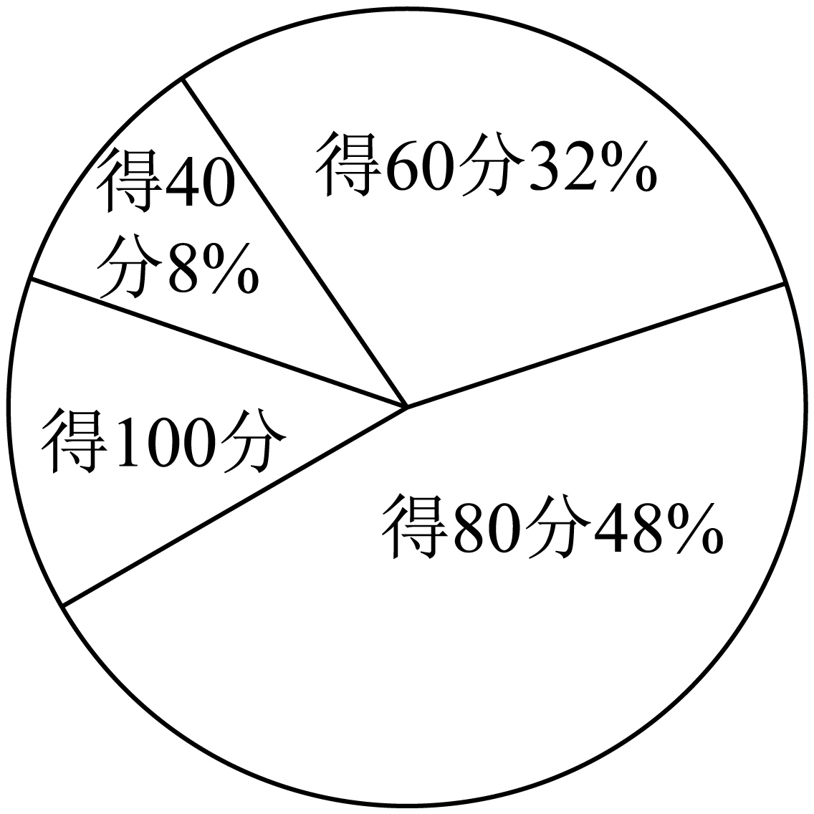
A．该次课外知识测试及格率为$$90\%$$
B．该次课外知识测试得满分的同学有$$30$$名
C．该次测试成绩的中位数大于测试成绩的平均数
D．若该校共有$$3000$$名学生，则课外知识测试成绩能得优秀的同学大约有$$1440$$名
【答案】C
【难度】0.94
【知识点】抽样比、样本总量、各层总数、总体容量的计算、众数、平均数、中位数的比较
【分析】由百分比图知，成绩为100分、80分、60分、40分的百分比分别为$$12\%, 48\%, 32\%, 8\%$$，结合各项的描述即可判断其正误.
【详解】由图知，及格率为$$1−8\%=92\%$$，故A错误.
该测试满分同学的百分比为$$1−8\%−32\%−48\%$$ $$=12\%$$，即有$$12\%×200=24$$名，B错误.
由图知，中位数为$$80$$分，平均数为$$40×8\%+60×32\%+80$$ $$×48\%+100×12\%=72.8$$分，故C正确.
由题意，$$3000$$名学生成绩能得优秀的同学有$$3000×(48\%+12\%)=1800$$，故D错误.
故选：C
25．下图是甲、乙两个工厂的轮胎宽度的雷达图（虚线代表甲，实线代表乙）．根据图中的信息，下列说法正确的是（ ）
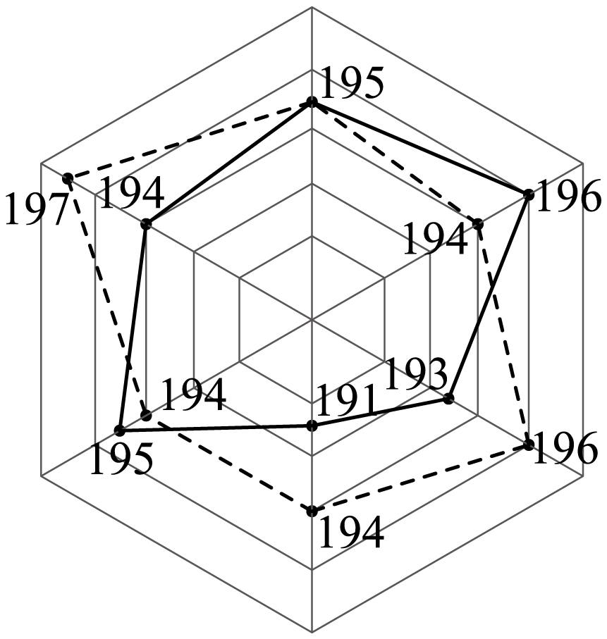
A．甲厂轮胎宽度的平均数大于乙厂轮胎宽度的平均数
B．甲厂轮胎宽度的众数大于乙厂轮胎宽度的众数
C．甲厂轮胎宽度的中位数与乙厂轮胎宽度的中位数相同
D．甲厂轮胎宽度的极差小于乙厂轮胎宽度的极差
【答案】ACD
【难度】0.85
【知识点】计算几个数的众数、计算几个数的中位数、计算几个数的平均数、雷达图的应用
【分析】根据雷达图逐项判断可得答案.
【详解】甲厂轮胎宽度分别为194， 194，194，195，196， 197，乙厂轮胎宽度分别为191， 193，194，195，195，196，
甲厂轮胎宽度平均数为$$\frac{194×3+195+196+197}{6}=195$$，乙厂轮胎宽度平均数为$$\frac{195×2+191+193+194+196}{6}=194$$，$$195>194$$，故A正确；
甲厂轮胎宽度的众数是194，乙厂轮胎宽度的众数是195，$$195>194$$，故B错误；
甲厂轮胎宽度的中位数为$$\frac{195+194}{2}=194.5$$，乙厂轮胎宽度的中位数为$$\frac{195+194}{2}=194.5$$，
故C正确；
甲厂轮胎宽度的极差为$$197−194=3$$，乙厂轮胎宽度极差为$$196−191=5$$，$$5>3$$，故D正确.
故选：ACD．
题型五 平均数的和差倍分性质
26．已知样本数据$$x_{1},x_{2},⋯,x_{n}$$的均值$$\overline{x}=5$$，则样本数据$$2x_{1}+1,2x_{2}+1,⋯,2x_{n}+1$$的均值为_____
【答案】$$11$$
【难度】0.94
【知识点】平均数的和差倍分性质
【分析】根据平均数的计算公式求得正确答案.
【详解】由$$\overline{x}=5$$得$$\frac{\left(2x_{1}+1\right)+\left(2x_{2}+1\right)+⋯+\left(2x_{n}+1\right)}{n}$$
$$=2×\frac{x_{1}+x_{2}+⋯+x_{n}}{n}+1=2\overline{x}+1=11$$．
故答案为：$$11$$
27．为了增加学生的锻炼机会，某中学决定每年举办一次足球和乒乓球比赛，据统计，近$$10$$年来，参加足球比赛的学生人数分别为$$x_{1}$$、$$x_{2}$$、$$x_{3}$$、$$⋯$$、$$x_{10}$$，它们的平均数为$$\overline{y_{1}}$$，已知这$$10$$年，参加乒乓球比赛的学生人数分别为$$3x_{1}−1$$、$$3x_{2}−1$$、$$3x_{3}−1$$、$$⋯$$、$$3x_{10}−1$$，它们的平均数$$\overline{y_{2}}$$为（ ）
A．$$3\overline{y_{1}}−1$$ B．$$3\overline{y_{1}}+1$$ C．$$\overline{y_{1}}$$ D．$$3\overline{y_{1}}$$
【答案】A
【难度】0.85
【知识点】平均数的和差倍分性质
【分析】利用平均数公式可求得结果.
【详解】由已知可得$$\overline{y_{1}}=\frac{x_{1}+x_{2}+x_{3}+⋯+x_{10}}{10}$$，
由平均数公式可得$$\overline{y_{2}}=\frac{\left(3x_{1}−1\right)+\left(3x_{2}−1\right)+\left(3x_{3}−1\right)+⋯+\left(3x_{10}−1\right)}{10}$$
$$=\frac{3\left(x_{1}+x_{2}+x_{3}+⋯+x_{10}\right)}{10}−1=3\overline{y_{1}}−1$$.
故选：A.
28．已知一组数据$$2x_{1}−3,2x_{2}−3,2x_{3}−3,2x_{4}−3,2x_{5}−3$$的平均数是1，那么另一组数据$$x_{1},x_{2},x_{3},x_{4},x_{5}$$的平均数为（ ）
A．4 B．3 C．2 D．1
【答案】C
【难度】0.85
【知识点】计算几个数的平均数、平均数的和差倍分性质
【分析】根据平均数公式计算可得；
【详解】解：因为一组数据$$2x_{1}−3,2x_{2}−3,2x_{3}−3,2x_{4}−3,2x_{5}−3$$的平均数是1，所以$$\frac{1}{5}\left(2x_{1}−3+2x_{2}−3+2x_{3}−3+2x_{4}−3+2x_{5}−3\right)=1$$
即$$\frac{2}{5}\left(x_{1}+x_{2}+x_{3}+x_{4}+x_{5}\right)−3=1$$，所以$$\frac{1}{5}\left(x_{1}+x_{2}+x_{3}+x_{4}+x_{5}\right)=2$$，即一组数据$$x_{1},x_{2},x_{3},x_{4},x_{5}$$的平均数为$$2$$；
故选：C
29．已知样本数据$$x_{1},x_{2},⋯,x_{n}$$的平均数与中位数之差为2，则样本数据$$2x_{1}−1,2x_{2}−1,⋯,2x_{n}−1$$的平均数与中位数之差为（ ）
A．2 B．3 C．4 D．8
【答案】C
【难度】0.94
【知识点】计算几个数的中位数、计算几个数的平均数
【分析】分别设出样本数据$$x_{1},x_{2},⋯,x_{n}$$的平均数与中位数，推出出$$2x_{1}−1,2x_{2}−1,⋯,2x_{n}−1$$的平均数和中位数的表达式，即可求出样本数据$$2x_{1}−1,2x_{2}−1,⋯,2x_{n}−1$$的平均数与中位数之差.
【详解】解：由题意
在样本数据中，样本数据$$x_{1},x_{2},⋯,x_{n}$$的平均数与中位数之差为2
设$$x_{1},x_{2},⋯,x_{n}$$的平均数为$$\overline{x}$$，中位数为m，
则$$2x_{1}−1,2x_{2}−1,⋯,2x_{n}−1$$的平均数为$$2\overline{x}−1$$，中位数为$$2m−1$$，
∴$$2\overline{x}−1−\left(2m−1\right)=2\left(\overline{x}−m\right)=2×2=4$$．
故选：C.
题型六 众数、中位数、平均数在决策中的应用
30．甲、乙、丙三家电子厂商在广告中都声称，他们的某型电子产品在正常情况下的待机时间都是12h，质量检测部门对这三家销售产品的待机时间进行了抽样调查，统计结果（单位：h）如下：
甲：8，9，9，9，9，11，13，16，17，19；
乙：10，10，12，12，12，13，14，16，18，19；
丙：8，8，8，10，11，13，17，19，20，20．
(1)分别求出以上三组数据的平均数、众数、中位数．
(2)这三个厂商的推销广告分别利用了上述哪一种数据来表示待机时间？
(3)如果你是顾客，宜选择哪个厂商的产品？为什么？
【答案】(1)甲厂数据的平均数、众数、中位数分别是:12，9，10；乙厂数据的平均数、众数、中位数分别是:13.6,12,12.5；丙厂数据的平均数、众数、中位数分别是:13.4，8，12；
(2)甲厂用平均数作为该电子产品的待机时间,乙厂用众数作为该电子产品的待机时间丙厂用中位数作为该电子产品的待机时间；
(3)我会选乙厂的产品，理由见解析.
【难度】0.65
【知识点】计算几个数的众数、计算几个数的中位数、计算几个数的平均数、众数、平均数、中位数的比较
【分析】（1）直接利用平均数、众数、中位数的定义即可求解；
（2）由平均数、众数、中位数的大小进行比较后即可下结论；
（3）比较甲、乙、丙的数据下结论.
【详解】（1）根据平均数的计算公式可知：
甲厂数据的平均数是$$\frac{8+9+9+9+9+11+13+16+17+19}{10}=12$$；
乙厂数据的平均数是$$\frac{10+10+12+12+12+13+14+16+18+19}{10}=13.6$$；
丙厂数据的平均数是$$\frac{8+8+8+10+11+13+17+19+20+20}{10}=13.4$$.
甲厂,乙厂,丙厂的众数分别是9,12，8.
甲厂数据的中位数为$$\frac{9+11}{2}=10$$，乙厂数据的中位数为$$\frac{12+13}{2}=12.5$$,丙厂数据的中位数为$$\frac{11+13}{2}=12$$.
（2）甲厂用平均数作为该电子产品的待机时间，乙厂用众数作为该电子产品的待机时间，丙厂用中位数作为该电子产品的待机时间.
（3）我会选乙厂的产品因为乙厂产品的平均数最大,众数最大,中位数最大，所以待机时间更长些,稳定性也较好
31．某快递公司招聘快递骑手，该公司提供了两种日工资方案：方案1：规定每日底薪$$50$$元，快递骑手每完成一单业务提成$$3$$元；方案2：规定每日底薪$$150$$元，快递业务的前$$44$$单没有提成，从第$$45$$单开始，每完成一单业务提成$$5$$元，该快递公司记录了每天骑手的人均业务量.现随机抽取$$100$$天的数据，将样本数据分为$$\left[25,35\right)$$、$$\left[35,45\right)$$、$$\left[45,55\right)$$、$$\left[55,65\right)$$、$$\left[65,75\right)$$、$$\left[75,85\right)$$、$$\left[85,95\right]$$七组，整理得到如图所示的频率分布直方图.
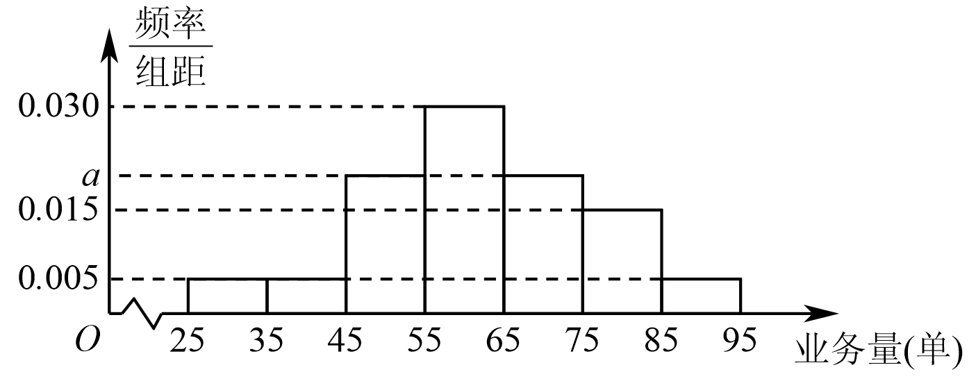
(1)求频率分布直方图中$$a$$的值；
(2)若仅从人均日收入的角度考虑，请你利用所学的统计学知识为新聘骑手做出日工资方案的选择，并说明理由（同组中的每个数据用该组区间的中点值代替）.
【答案】(1)$$a=0.02$$
(2)骑手应选择方案2，理由见解析
【难度】0.85
【知识点】由频率分布直方图计算频率、频数、样本容量、总体容量、用平均数的代表意义解决实际问题
【分析】（1）由频率分布直方图中所有矩形的面积之和为$$1$$可求得$$a$$的值；
（2）计算出新聘骑手快递业务日业务量的平均数，再分别计算出方案1和方案2中新聘骑手的日工资，比较大小后可得出结论.
【详解】（1）解：由频率分布直方图得$$\left(0.005+0.005+a+0.03+a+0.015+0.005\right)×10=1$$，解得$$a=0.02$$.
（2）解：快递公司人均每日完成快递数量的平均数是：
$$30×0.05+40×0.05+50×0.2+60×0.3+70×0.2+80×0.15+90×0.05=62.$$
方案1日工资为：$$50+62×3=236$$，
方案2日工资为：$$150+\left(62−44\right)×5=240>236$$.
$$∴$$骑手应选择方案2.
32．某公司员工年收入的频率分布直方图如下：
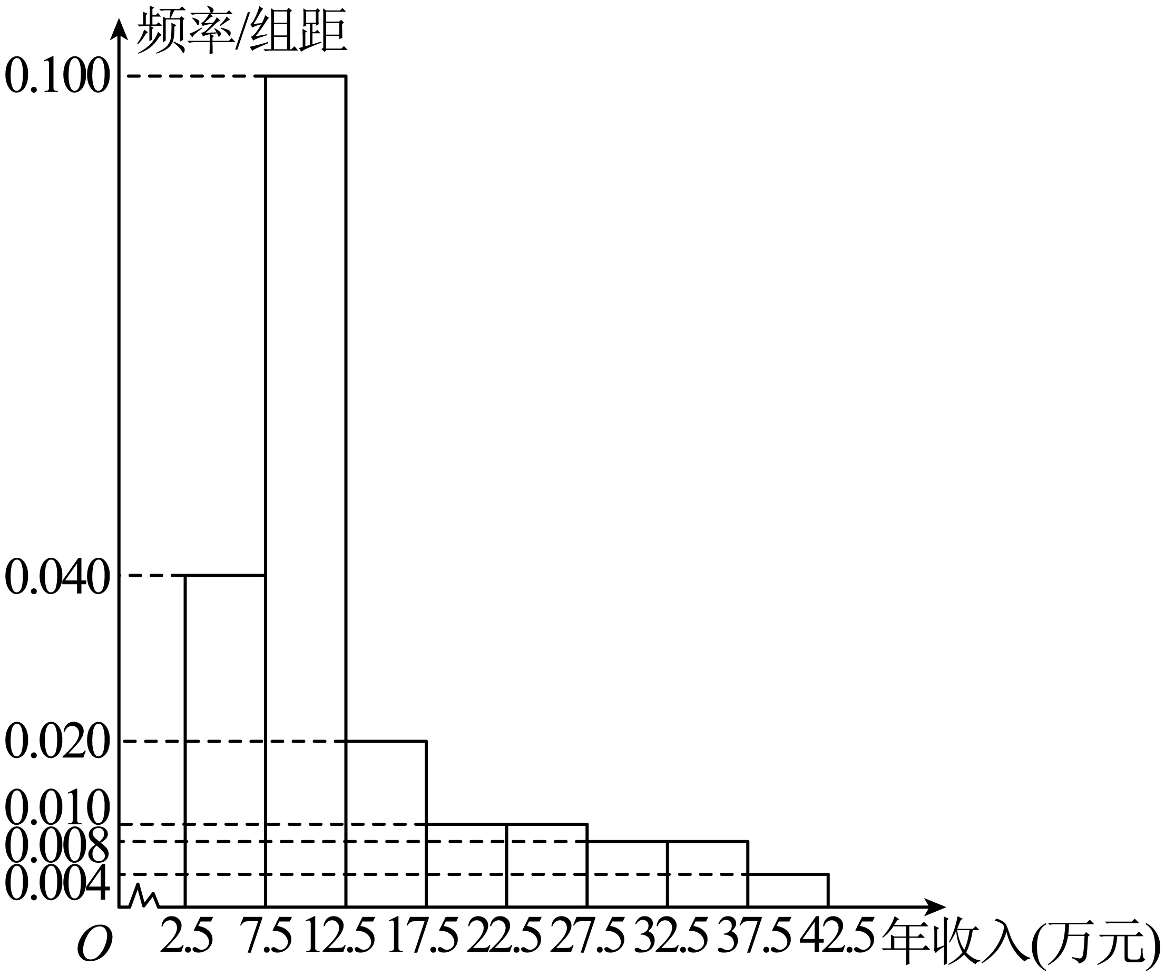
（1）估计该公司员工年收入的众数、中位数、平均数（同一组中的数据用该组区间的中点值为代表）；
（2）假设你到人才市场找工作，该公司招聘人员告诉你，“我们公司员工的年平均收入超过13万元”，你认为招聘人员对该公司员工年收入的描述是否能客观反映该公司员工的年收入实际情况？请根据（1）中的计算结果说明．
【答案】（1）众数为10万元，中位数约为10.5万元，平均数约为13.15万元；（2）不能.
【难度】0.65
【知识点】由频率分布直方图估计中位数、由频率分布直方图估计平均数、众数、平均数、中位数的比较、根据频率分布直方图计算众数
【分析】(1)利用频率分布直方图计算众数、中位数、平均数的方法计算即可作答；
(2)比较平均数与众数、中位数的大小，利用比较相近的数据更能客观反映该公司员工年收入的实际情况而作答.
【详解】（1）由频率分布直方图可知该公司员工年收入的众数为10万元
由于$$(0.04\text{+}0.1)×5=0.7>0.5$$，所以员工年收入的中位数在[7.5，12.5)内，设中位数为a，由$$0.04×5+0.1×(a−7.5)=0.5$$，解得a=10.5，
所以估计该公司员工年收入的中位数约为10.5万元．
由题意知，员工年收入的平均数为：
$$(0.04×5+0.1×10+0.02×15+0.01×20+0.01×25+0.008×30+0.008×35+0.004×40)×5$$ =13.15，
所以估计该公司员工年收入的平均数约为13.15万元，
（2）招聘人员的描述不能客观反映该公司员工年收入的实际情况，
由（1）知，有一半员工年收入不超过10.5万元，多数员工年收入是10万元，少数员工年收入很高，在这种情况下，年收入的平均数就比中位数大的多，
所以用中位数或众数更能客观反映该公司员工年收入的实际情况.
33．某经销商采购了一批水果，根据某些评价指标进行打分，现从中随机抽取20筐（每筐1kg），得分数据如下：17，23，29，31，34，40，46，50，51，51，58，62，62，68，71，78，79，80，85，95．根据以往的大数据认定：得分在区间$$\left(0,25\right]$$，$$\left(25,50\right]$$，$$\left(50,75\right]$$，$$\left(75,100\right]$$内的分别对应四级、三级、二级、一级．
(1)试求这20筐水果得分的平均数．
(2)用样本估计总体，经销商参考以下两种销售方案进行销售；
方案1：将得分的平均数换算为等级，按换算后的等级出售；
方案2：分等级出售．
不同等级水果的售价如下表所示：
等级 | 一级 | 二级 | 三级 | 四级
售价（万元/吨） | 2 | 1.8 | 1.4 | 1.2
请从经销商的角度，根据售价分析采用哪种销售方案较好，并说明理由．
【答案】(1)$$55.5$$
(2)采用方案1较好；理由见解析
【难度】0.94
【知识点】计算几个数的平均数、用平均数的代表意义解决实际问题
【分析】（1）利用平均数公式进行求解；（2）分别计算出方案1与方案2的平均数，比较后得到答案.
【详解】（1）这20筐水果得分的平均数为
$$\frac{17+23+29+31+34+40+46+50+51+51+58+62+62+68+71+78+79+80+85+95}{20}=55.5$$
（2）方案1：由于得分的平均数$$55.5∈\left(50,75\right]$$，
所以可以估计这批水果的销售单价为1.8万元/吨．
方案2：设这批水果售价的平均值为$$\overline{x}$$万元/吨，由已知数据得，
得分在$$\left(0,25\right]$$内的有17，23，共2个，所以估计四级水果所占比例为$$\frac{1}{10}$$，
得分在$$\left(25,50\right]$$内的有29，31，34，40，46，50，共6个，所以估计三级水果所占比例为$$\frac{3}{10}$$，
得分在$$\left(50,75\right]$$内的有51，51，58，62，62，68，71，共7个，所以估计二级水果所占比例为$$\frac{7}{20}$$，
得分在$$\left(75,100\right]$$内的有78，79，80，85，95，共5个，所以估计一级水果所占比例为$$\frac{1}{4}$$，
则$$\overline{x}=2×\frac{1}{4}+1.8×\frac{7}{20}+1.4×\frac{3}{10}+1.2×\frac{1}{10}=1.67$$（万元/吨）．
所以从经销商的角度考虑，采用方案1的售价较高，所以采用方案1较好．

